
PROCESO UNIFICADO APLICADO
SISTEMA DE GESTION INTEGRAL DE SERVICIOS DE SALUD

Presentado a:
JULIO BARON

Presentado por:
Jhonathan De La Torre - 20222020033
Yader Ibraldo Quiroga – 20222020034

Facultad de Ingeniería.
Fundamentos de ingeniería de software.
30 de noviembre del 2025.

TABLA DE CONTENIDO
Contenido
1. INTRODUCCIÓN 5
1.1 Propósito del Documento 5
1.2 Alcance de la Solución 5
1.3 Audiencia Objetivo 5
2. ALCANCE DEL PROYECTO 5
2.1 Descripción General del Negocio 5
2.2 Visión del Proyecto 6
2.3 Objetivos del Sistema 6
Objetivo General: 6
Objetivos Específicos: 6
2.4 Restricciones del Proyecto 6
3. DESCRIPCIÓN GENERAL DEL SISTEMA 7
3.1 Actores Principales 7
3.2 Funcionalidades Principales 7
Módulo de Gestión de Pacientes 7
Módulo de Gestión de Citas 7
Módulo de Historia Clínica Digital 8
Módulo de Gestión de Recursos 8
Módulo de Facturación y Pagos 8
Módulo de Reportes y Análisis 8
4. REQUISITOS FUNCIONALES 8
4.1 Requisitos Funcionales de Gestión de Pacientes 8
4.2 Requisitos Funcionales de Gestión de Citas 9
4.3 Requisitos Funcionales de Consulta Médica 9
4.4 Requisitos Funcionales de Gestión de Recursos 10
4.5 Requisitos Funcionales de Facturación 10
4.6 Requisitos Funcionales de Administración 10
5. REQUISITOS NO FUNCIONALES 11
5.1 Seguridad 11
5.2 Rendimiento 11
5.3 Disponibilidad y Confiabilidad 11
5.4 Usabilidad 12
5.5 Compatibilidad 12
5.6 Mantenibilidad 12
6. ANÁLISIS Y MODELADO DE CASOS DE USO 13
6.1 Especificación de Casos de Uso Críticos 13
6.2 Matriz de Casos de Uso por Actor 15
7. DIAGRAMAS UML 15
7.1 Diagrama de Casos de Uso del Sistema 15
7.2 Diagrama de Clases 16
7.3 Diagrama de Actividades 17
Diagrama de Actividades-Establecer contrato 17
Diagrama de Actividades-Emisión de receta 18
Diagrama de Actividades-Emisión de receta 19
7.4 Diagrama de Estados 20
7.5 Diagrama de Secuencia 20
Diagrama de secuencia-Registrar convenio 21
Diagrama de Secuencia Emitir MIPRES 21
Diagrama de Secuencia Agendar cita 22
Diagrama de secuencia -incorporar registro de la historia clínica 22
7.6 Diagrama de Comunicación 23
Diagrama de Comunicación-Generar RIPS (Registros Individuales de Prestación de Servicios de Salud) 23
Diagrama de comunicación Agregar registro de historia clínica 23
7.7 Diagrama de Componentes 24
7.8 Diagrama de Despliegue 24
8. MODELO DE DOMINIO 25
8.1 Entidades Principales 25
8.2 Diccionario de Datos 26
9. DESCRIPCIÓN DE ARQUITECTURA 27
9.1 Arquitectura General del Sistema 27
9.2 Tecnologías Propuestas 27
9.3 Patrones de Diseño 28
9.4 Integración con Sistemas Externos 28
10. PLAN DE FASES Y RIESGOS 28
10.1 Objetivos Generales del Proyecto 28
10.2 Fases del Proyecto (Unified Process) 29
FASE 1: INICIO (Incepción) - 2 semanas 29
FASE 2: ELABORACIÓN - 4 semanas 29
FASE 3: CONSTRUCCIÓN - 8 semanas 30
FASE 4: TRANSICIÓN - 2 semanas 31
10.3 Gestión de Riesgos 32
Matriz de Riesgos 32
10.4 Plan de Comunicación y Stakeholders 32
10.5 Recursos Requeridos 33
11. GLOSARIO DE TÉRMINOS 34
12. CONCLUSIONES 34
14. BIBLIOGRAFÍA 35

1. INTRODUCCIÓN

1.1 Propósito del Documento
Este documento presenta el análisis, diseño y especificación del Sistema de Gestión Integral de Servicios de Salud (SGISS), desarrollado bajo la metodología del Proceso Unificado (UP). El documento proporciona una descripción detallada de todos los aspectos técnicos, funcionales y no funcionales del sistema, incluyendo los modelos UML necesarios para su implementación.

1.2 Alcance de la Solución
El SGISS es una aplicación integral diseñada para optimizar la gestión operativa de una institución prestadora de servicios de salud. El sistema integra procesos clínicos, administrativos y financieros, proporcionando herramientas para mejorar la calidad de atención, reducir tiempos de espera y garantizar la seguridad de la información del paciente.

1.3 Audiencia Objetivo
- Directivos y Administradores de la Institución
- Personal Clínico (Médicos, Enfermeras, Especialistas)
- Personal Administrativo
- Equipo de Desarrollo de Software
- Analistas de Sistemas
- Administradores de Base de Datos
- Responsables de Seguridad de Información

2. ALCANCE DEL PROYECTO

2.1 Descripción General del Negocio
La institución prestadora de servicios de salud enfrenta desafíos en la gestión integral de pacientes, citas médicas, historias clínicas, facturación y disponibilidad de recursos. La mayoría de estos procesos se realizan manualmente o con sistemas desintegrados, generando:
- Duplicidad de información
- Pérdida de datos clínicos
- Demoras en la atención
- Errores administrativos
- Dificultades en la facturación y pagos

2.2 Visión del Proyecto
Implementar un sistema informático integral que centralice toda la información de pacientes, optimice los procesos clínicos y administrativos, y mejore la calidad y eficiencia de los servicios de salud prestados.

2.3 Objetivos del Sistema
Objetivo General:
Aplicar de manera sistemática el Proceso Unificado de Software para analizar, modelar y diseñar un sistema de gestión integral de servicios de salud en el contexto de la asignatura de Ingeniería de Software

Objetivos Específicos:
- Identificar y documentar los requisitos funcionales y no funcionales del sistema utilizando técnicas formales de levantamiento de requisitos.
- Modelar los casos de uso del sistema mediante diagramas UML que representen las interacciones entre actores y funcionalidad.
- Definir el modelo de dominio y sus entidades principales mediante diagramas de clases y diccionario de datos.
- Diseñar los flujos de trabajo de los procesos críticos mediante diagramas de actividades y estados.
- Especificar las interacciones entre objetos y componentes a través de diagramas de secuencia y comunicación.
- Describir la arquitectura lógica y física del sistema siguiendo los principios de arquitectura en capas del Proceso Unificado.
- Planificar las fases de inicio, elaboración, construcción y transición de acuerdo con la metodología UP.

2.4 Restricciones del Proyecto
- Cumplimiento normativo con regulaciones de protección de datos de salud
- Compatibilidad con sistemas legados existentes
- Disponibilidad presupuestaria
- Tiempo de desarrollo estimado
- Personal disponible para capacitación

3. DESCRIPCIÓN GENERAL DEL SISTEMA

3.1 Actores Principales
Actor | Descripción | Responsabilidades
Paciente | Usuario final que accede a servicios de salud | Registrar información personal, agendar citas, consultar resultados, comunicarse con profesionales
Médico/Especialista | Profesional de la salud que proporciona consultas | Registrar consultas, prescribir tratamientos, consultar historias clínicas, validar citas
Enfermera | Personal de enfermería responsable de atención | Registrar signos vitales, administrar medicamentos, actualizar historia clínica
Recepcionista | Personal administrativo de admisión | Registrar pacientes, confirmar citas, gestionar pagos iniciales
Administrador | Responsable de gestión operativa y técnica | Gestionar usuarios, configurar sistema, generar reportes, auditoría
Facturador | Encargado de procesos de facturación | Generar facturas, gestionar cobros, llevar contabilidad

3.2 Funcionalidades Principales

Módulo de Gestión de Pacientes
- Registro y actualización de datos personales
- Gestión de contactos de emergencia
- Historial de alergias y condiciones médicas previas
- Búsqueda y filtrado de pacientes

Módulo de Gestión de Citas
- Reserva de citas en línea
- Visualización de disponibilidad de médicos
- Confirmación y recordatorio de citas
- Reprogramación y cancelación de citas

Módulo de Historia Clínica Digital
- Acceso a historias clínicas completas
- Registro de diagnósticos y tratamientos
- Almacenamiento de resultados de exámenes
- Control de acceso y auditoría

Módulo de Gestión de Recursos
- Control de disponibilidad de quirófanos
- Gestión de camas hospitalarias
- Inventario de medicamentos
- Calendario de disponibilidad de profesionales

Módulo de Facturación y Pagos
- Generación de facturas electrónicas
- Gestión de cobros
- Procesamiento de pagos en línea
- Reportes financieros

Módulo de Reportes y Análisis
- Reportes de ocupación hospitalaria
- Estadísticas de pacientes atendidos
- Análisis de ingresos y gastos
- Indicadores de desempeño

4. REQUISITOS FUNCIONALES

4.1 Requisitos Funcionales de Gestión de Pacientes
ID | Requisito | Descripción
RF-01 | Registrar Paciente | El sistema debe permitir registrar un nuevo paciente con información personal, contacto y antecedentes médicos
RF-02 | Actualizar Datos de Paciente | Los datos del paciente deben poder ser actualizados por personal autorizado
RF-03 | Consultar Historia Clínica | El personal médico debe acceder a la historia clínica completa del paciente
RF-04 | Buscar Pacientes | Sistema debe permitir búsqueda por nombre, documento de identidad, teléfono o correo
RF-05 | Generar Reporte de Paciente | Generar reportes consolidados de información de paciente

4.2 Requisitos Funcionales de Gestión de Citas
ID | Requisito | Descripción
RF-06 | Agendar Cita Médica | El paciente debe poder reservar una cita con un médico disponible
RF-07 | Visualizar Disponibilidad | Mostrar disponibilidad de médicos en tiempo real
RF-08 | Confirmar Cita | Sistema enviará confirmación al paciente por email/SMS
RF-09 | Reprogramar Cita | El paciente puede modificar la fecha/hora de su cita si el sistema lo permite
RF-10 | Cancelar Cita | Permitir cancelación de citas con notificación correspondiente
RF-11 | Recordatorio de Cita | Enviar recordatarios 24 horas antes de la cita

4.3 Requisitos Funcionales de Consulta Médica
ID | Requisito | Descripción
RF-12 | Registrar Consulta | El médico registra diagnóstico, síntomas, tratamiento durante la consulta
RF-13 | Prescribir Medicamentos | Generar prescripción digital de medicamentos
RF-14 | Solicitar Exámenes | El médico puede solicitar exámenes de laboratorio o imaging
RF-15 | Registrar Signos Vitales | Enfermera registra presión, temperatura, frecuencia cardíaca

4.4 Requisitos Funcionales de Gestión de Recursos
ID | Requisito | Descripción
RF-16 | Gestionar Disponibilidad de Médicos | Administrador configura horarios y disponibilidad
RF-17 | Gestionar Camas Hospitalarias | Control de camas disponibles por servicio
RF-18 | Gestionar Quirófanos | Reserva y control de quirófanos
RF-19 | Gestionar Inventario de Medicamentos | Control de medicamentos disponibles

4.5 Requisitos Funcionales de Facturación
ID | Requisito | Descripción
RF-20 | Generar Factura | Crear factura electrónica después de atención
RF-21 | Registrar Pago | Registrar pagos en efectivo, tarjeta o transferencia
RF-22 | Generar Reporte de Ingresos | Reportes de ingresos financieros por período
RF-23 | Gestionar Planes de Pago | Permitir pagos a crédito o cuotas

4.6 Requisitos Funcionales de Administración
ID | Requisito | Descripción
RF-24 | Gestionar Usuarios | Crear, modificar y eliminar usuarios del sistema
RF-25 | Asignar Roles y Permisos | Definir niveles de acceso según rol
RF-26 | Auditoría del Sistema | Registrar todas las operaciones realizadas
RF-27 | Configuración del Sistema | Permitir configuración de parámetros del sistema

5. REQUISITOS NO FUNCIONALES

5.1 Seguridad
ID | Requisito | Descripción
RNF-01 | Autenticación | Sistema de login seguro con usuario y contraseña encriptada
RNF-02 | Encriptación de Datos | Datos sensibles encriptados en tránsito y en reposo
RNF-03 | Control de Acceso | Cada usuario solo accede a información autorizada
RNF-04 | Cumplimiento HIPAA/GDPR | Cumplimiento con regulaciones de privacidad de datos médicos
RNF-05 | Backup y Recuperación | Copias de seguridad automáticas diarias

5.2 Rendimiento
ID | Requisito | Descripción
RNF-06 | Tiempo de Respuesta | Respuesta menor a 3 segundos en operaciones normales
RNF-07 | Concurrencia | Sistema debe soportar mínimo 500 usuarios simultáneos
RNF-08 | Escalabilidad | Arquitectura escalable para crecimiento futuro

5.3 Disponibilidad y Confiabilidad
ID | Requisito | Descripción
RNF-09 | Uptime | Disponibilidad del sistema 99.5% del tiempo
RNF-10 | Recuperación ante Fallos | Recuperación automática ante caídas
RNF-11 | Redundancia | Servidores redundantes para servicios críticos

5.4 Usabilidad
ID | Requisito | Descripción
RNF-12 | Interfaz Intuitiva | Diseño user-friendly para usuarios no técnicos
RNF-13 | Accesibilidad | Cumplimiento de estándares de accesibilidad (WCAG)
RNF-14 | Capacitación Mínima | Personal requiere capacitación menor a 4 horas

5.5 Compatibilidad
ID | Requisito | Descripción
RNF-15 | Multi-navegador | Compatible con Chrome, Firefox, Safari, Edge
RNF-16 | Responsive Design | Funciona en desktop, tablet y dispositivos móviles
RNF-17 | Interoperabilidad | Integración con sistemas legados mediante HL7

5.6 Mantenibilidad
ID | Requisito | Descripción
RNF-18 | Documentación | Documentación completa de código y procesos
RNF-19 | Modularidad | Código modular facilitando mantenimiento
RNF-20 | Logs y Monitoreo | Sistema de logs detallado para diagnóstico

6. ANÁLISIS Y MODELADO DE CASOS DE USO

6.1 Especificación de Casos de Uso Críticos
CASO DE USO 1: Agendar Cita Médica
Identificador: CU-001
Nombre: Agendar Cita Médica
Actor Principal: Paciente
Precondiciones: Paciente registrado en el sistema, médico disponible
Flujo Principal:
- Paciente inicia sesión en el sistema
- Selecciona opción "Agendar Cita"
- Busca médico por especialidad
- Visualiza disponibilidad del médico
- Selecciona fecha y hora disponible
- Confirma la cita
- Sistema envía confirmación por email/SMS
- Cita aparece en calendario del paciente
Postcondiciones: Cita registrada en el sistema, confirmación enviada al paciente y médico
Excepciones:
- Si no hay disponibilidad, mostrar mensaje
- Si datos son inválidos, solicitar corrección
- Si hay problemas de conexión, reintentar operación

CASO DE USO 2: Registrar Consulta Médica
Identificador: CU-002
Nombre: Registrar Consulta Médica
Actor Principal: Médico
Precondiciones: Cita médica confirmada, paciente presente
Flujo Principal:
- Médico accede a la lista de citas del día
- Selecciona cita del paciente
- Abre historia clínica del paciente
- Registra síntomas y diagnóstico
- Prescribe medicamentos si es necesario
- Solicita exámenes complementarios si aplica
- Define plan de tratamiento
- Guarda registro de consulta
Postcondiciones: Consulta registrada, historia clínica actualizada

CASO DE USO 3: Realizar Pago de Consulta
Identificador: CU-003
Nombre: Realizar Pago
Actor Principal: Paciente/Facturador
Precondiciones: Consulta finalizada, factura generada
Flujo Principal:
- Facturador genera factura de servicio
- Paciente recibe factura
- Selecciona método de pago
- Realiza pago (efectivo, tarjeta, transferencia)
- Sistema valida pago
- Genera recibo
- Actualiza estado de pago
Postcondiciones: Pago registrado, recibo entregado

6.2 Matriz de Casos de Uso por Actor
Actor | Casos de Uso Principales
Paciente | Agendar Cita, Ver Historia Clínica, Consultar Resultados, Realizar Pago
Médico | Registrar Consulta, Prescribir Medicamentos, Consultar Historia, Validar Cita
Enfermera | Registrar Signos Vitales, Administrar Medicamentos, Actualizar Historia
Recepcionista | Registrar Paciente, Confirmar Cita, Procesar Pago Inicial
Administrador | Gestionar Usuarios, Configurar Sistema, Generar Reportes

7. DIAGRAMAS UML

7.1 Diagrama de Casos de Uso del Sistema
Descripción: Representa las interacciones principales entre los actores y el sistema.
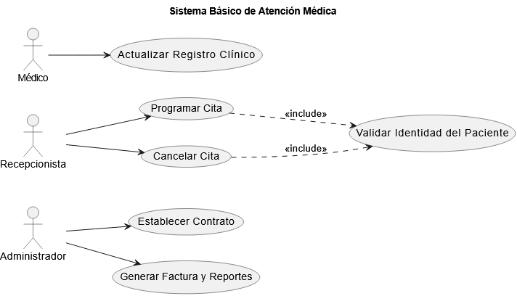

7.2 Diagrama de Clases
Descripción: Modelo de las entidades principales del sistema y sus relaciones.

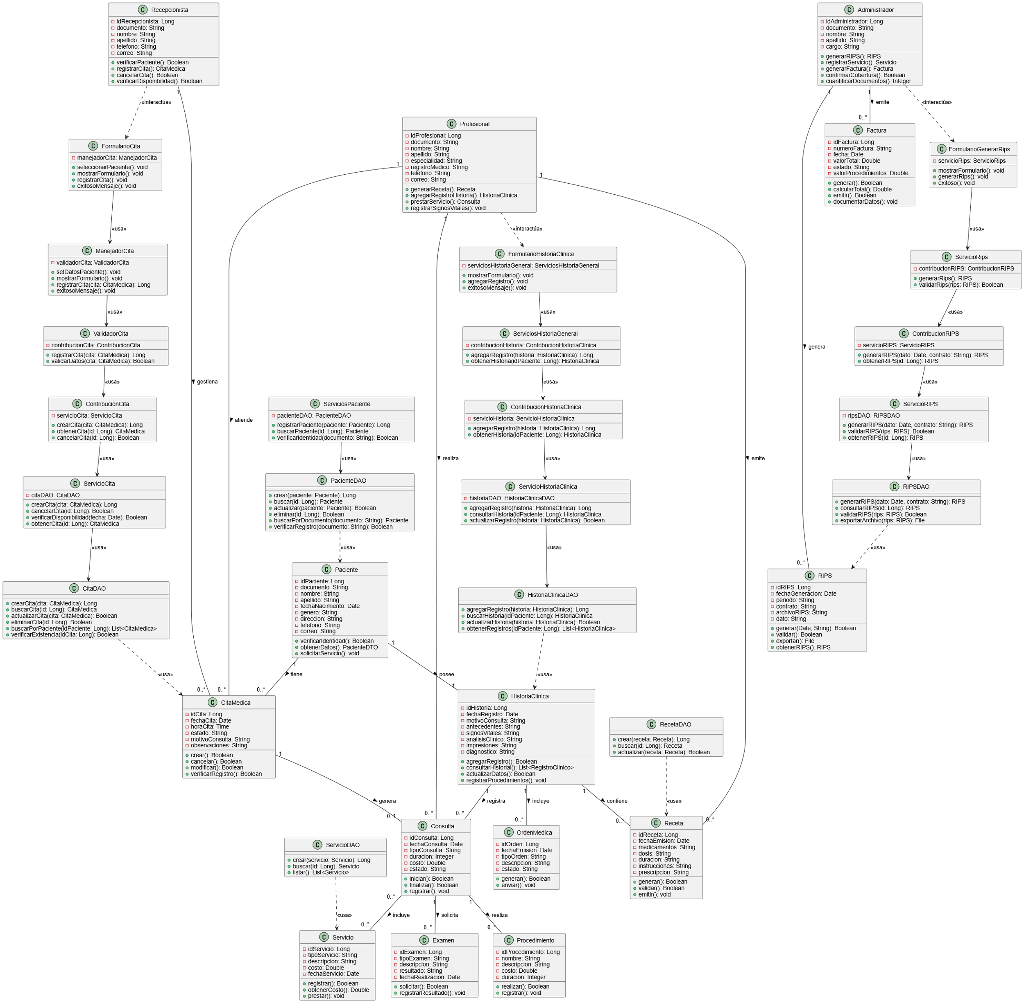

7.3 Diagrama de Actividades
Descripción: Flujo de actividades para procesos clave del sistema.

Procesos Modelados:

Diagrama de Actividades-Establecer contrato
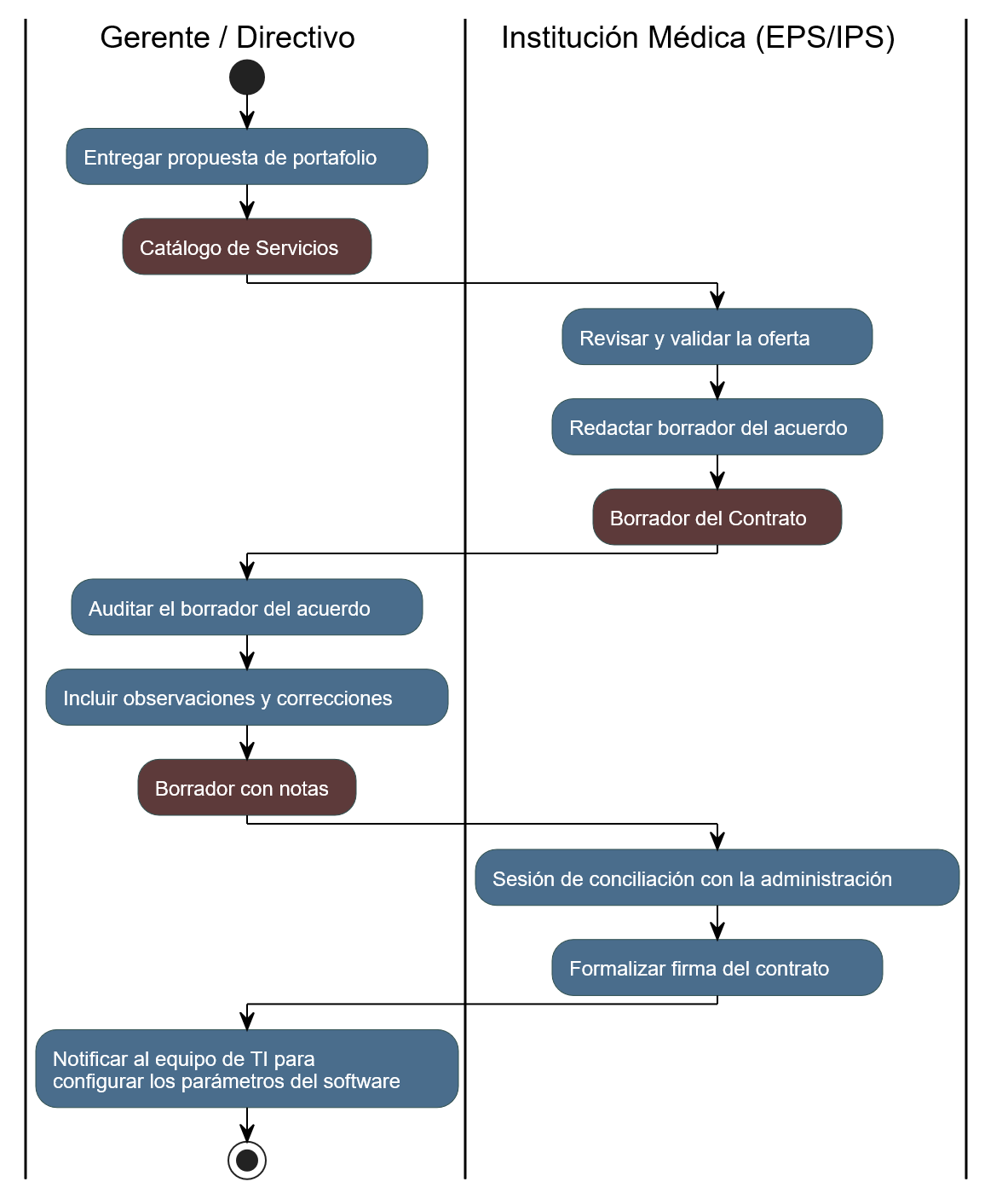

Diagrama de Actividades-Emisión de receta

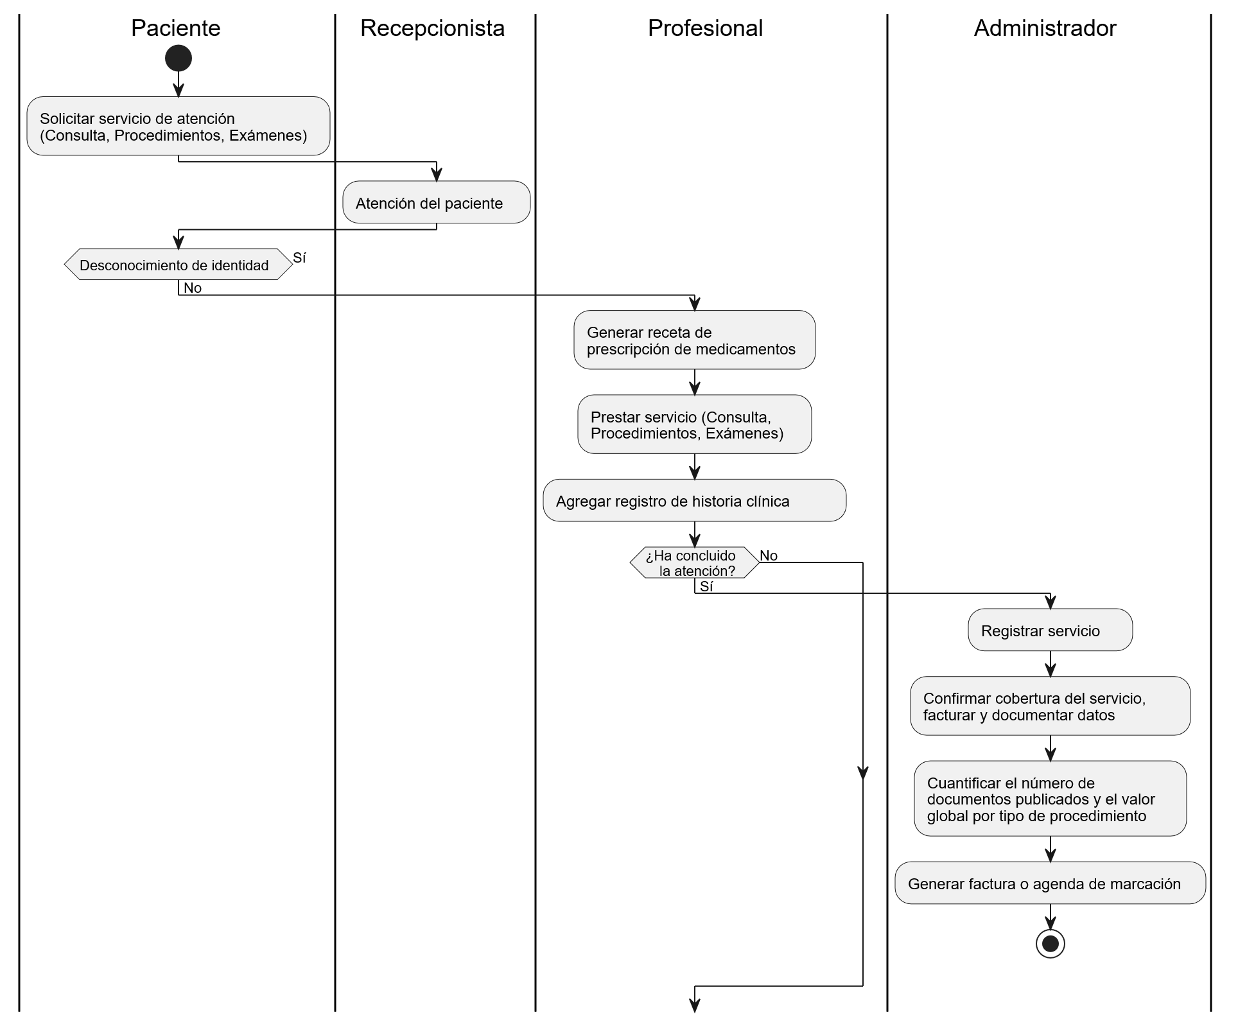

Diagrama de Actividades-Emisión de receta

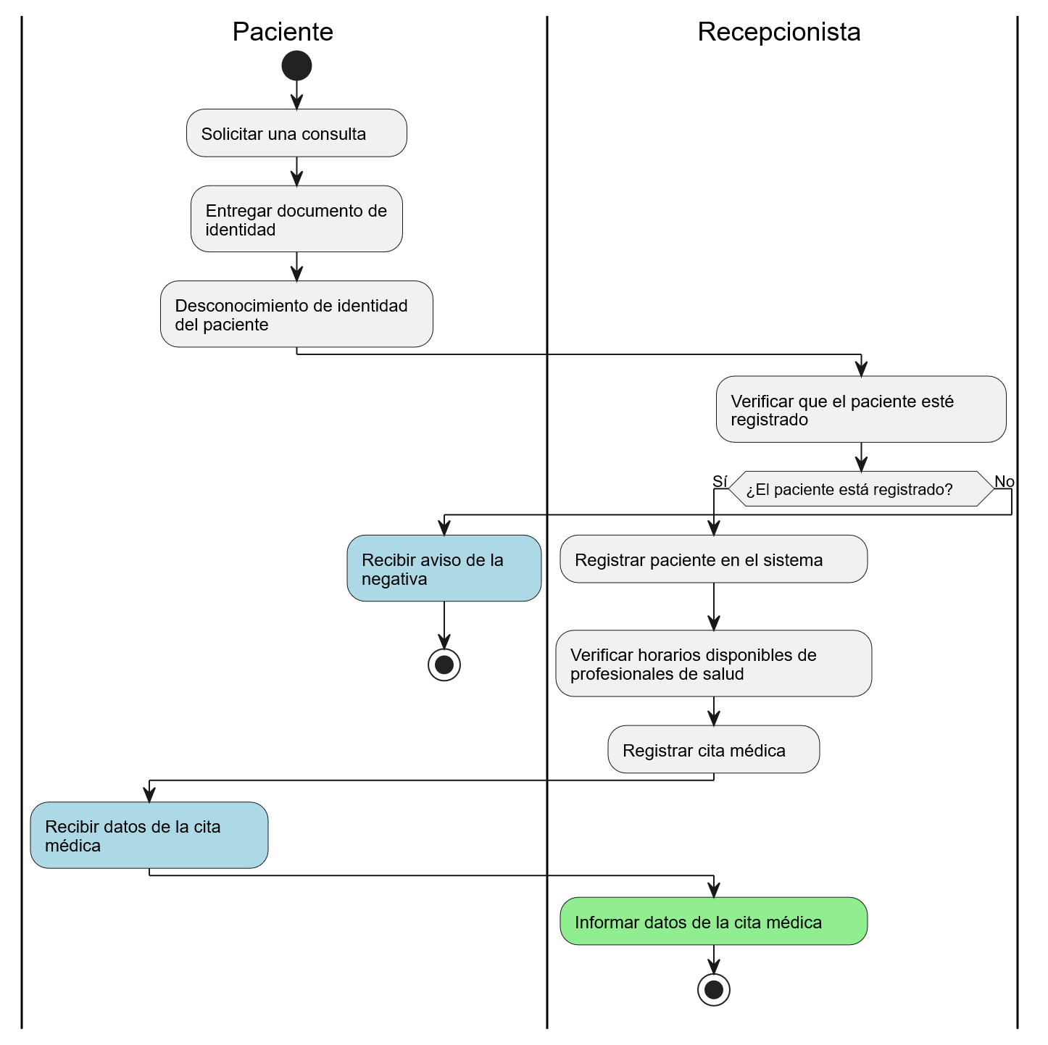

7.4 Diagrama de Estados
Descripción: Estados posibles de entidades clave y sus transiciones.
Entidades con Estados:
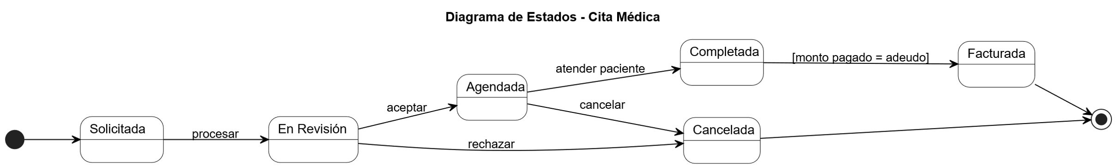

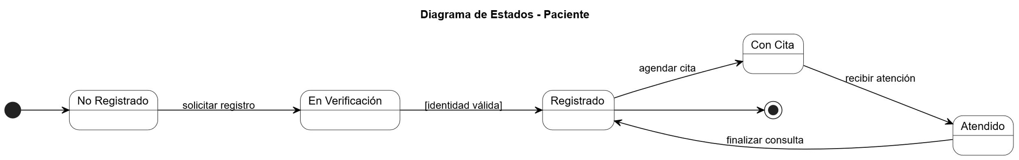
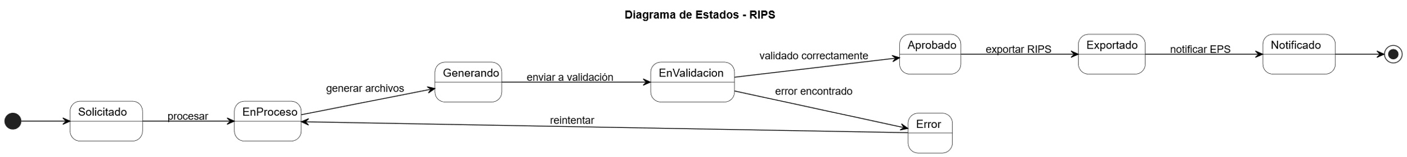

7.5 Diagrama de Secuencia
Descripción: Secuencia de interacciones entre componentes del sistema.
Escenarios Principales:

Diagrama de secuencia-Registrar convenio
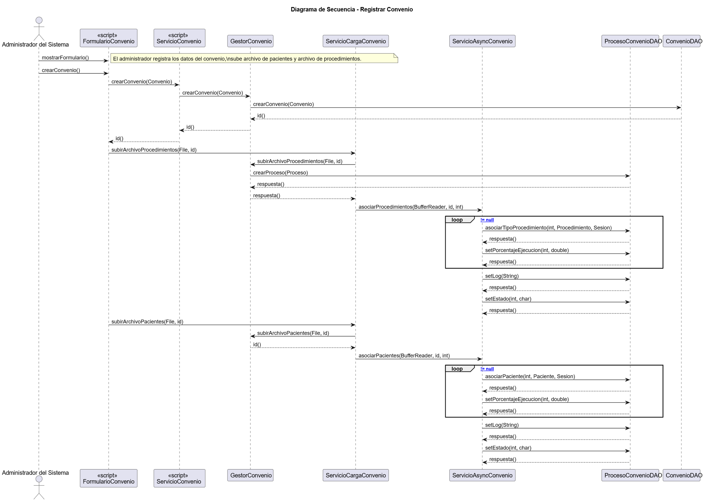

Diagrama de Secuencia Emitir MIPRES
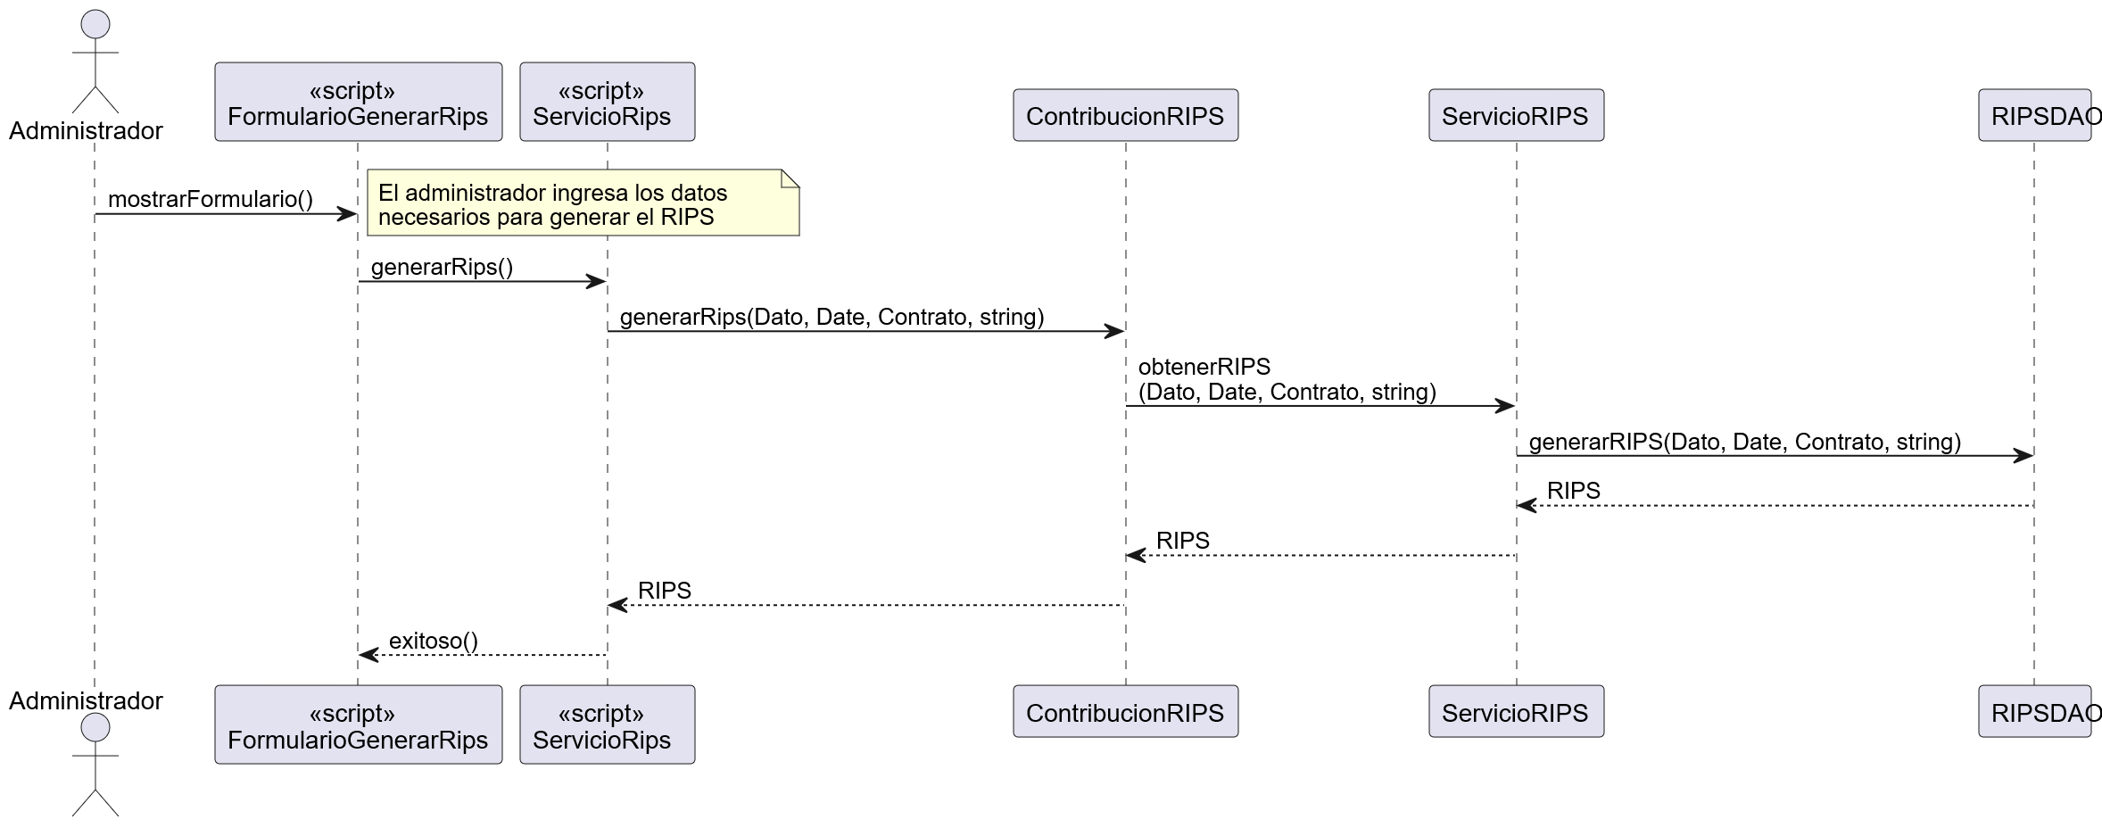

Diagrama de Secuencia Agendar cita
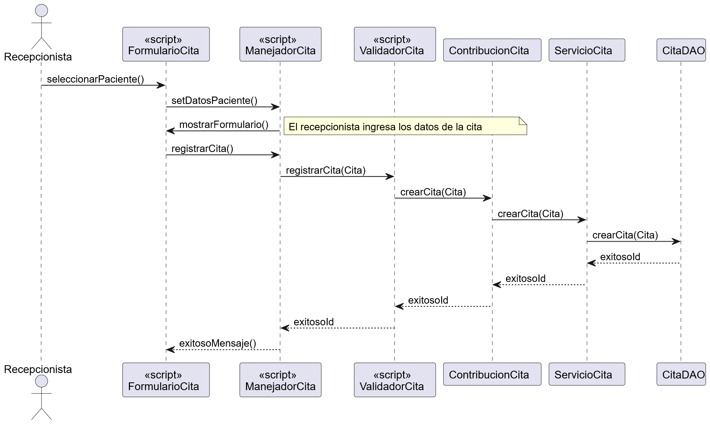

Diagrama de secuencia -incorporar registro de la historia clínica
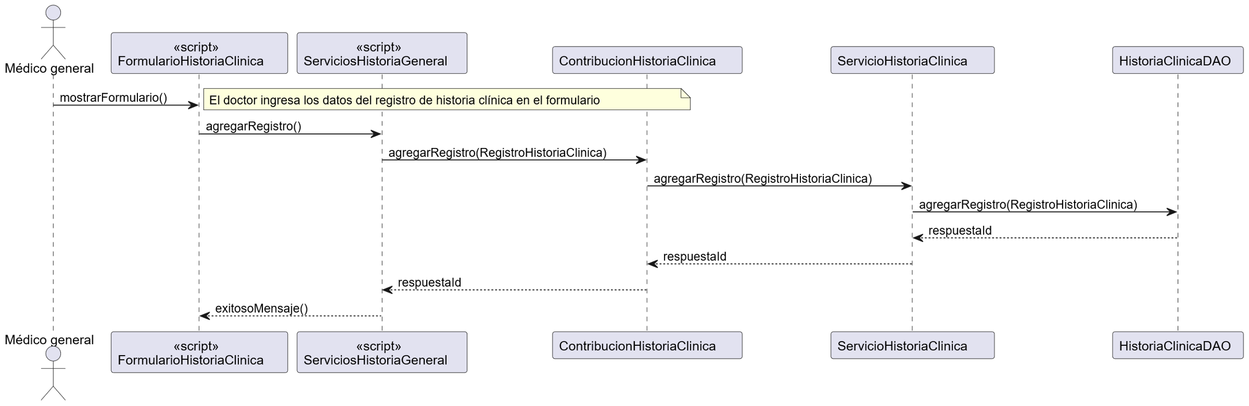

7.6 Diagrama de Comunicación
Descripción: Mensajes intercambiados entre objetos durante la ejecución.

Diagrama de Comunicación-Generar RIPS (Registros Individuales de Prestación de Servicios de Salud)
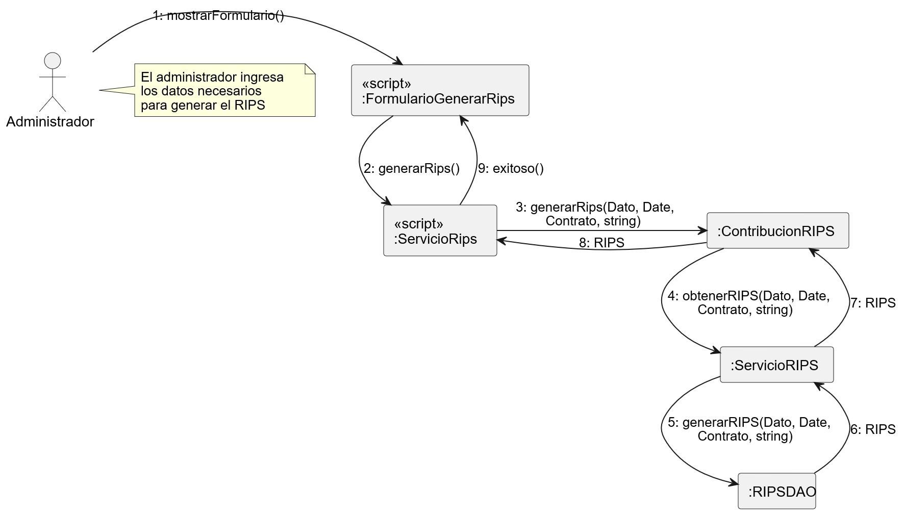

Diagrama de comunicación Agregar registro de historia clínica
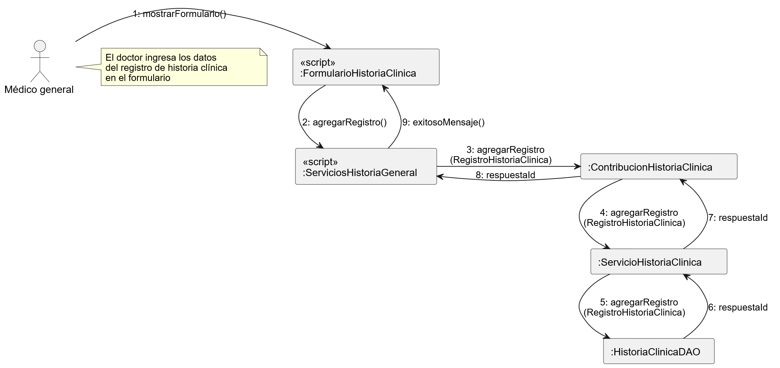

7.7 Diagrama de Componentes
Descripción: Componentes físicos del sistema y sus dependencias.
Componentes Principales:
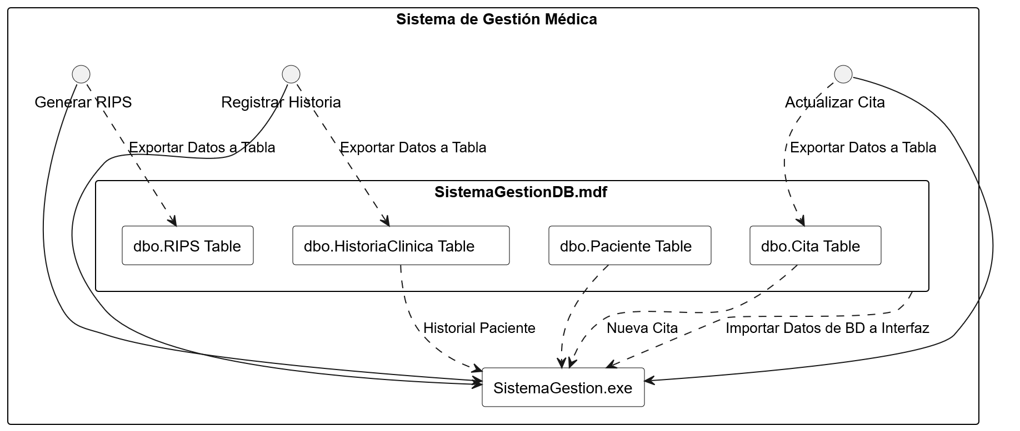

7.8 Diagrama de Despliegue
Descripción: Infraestructura física y distribución de componentes en servidores.
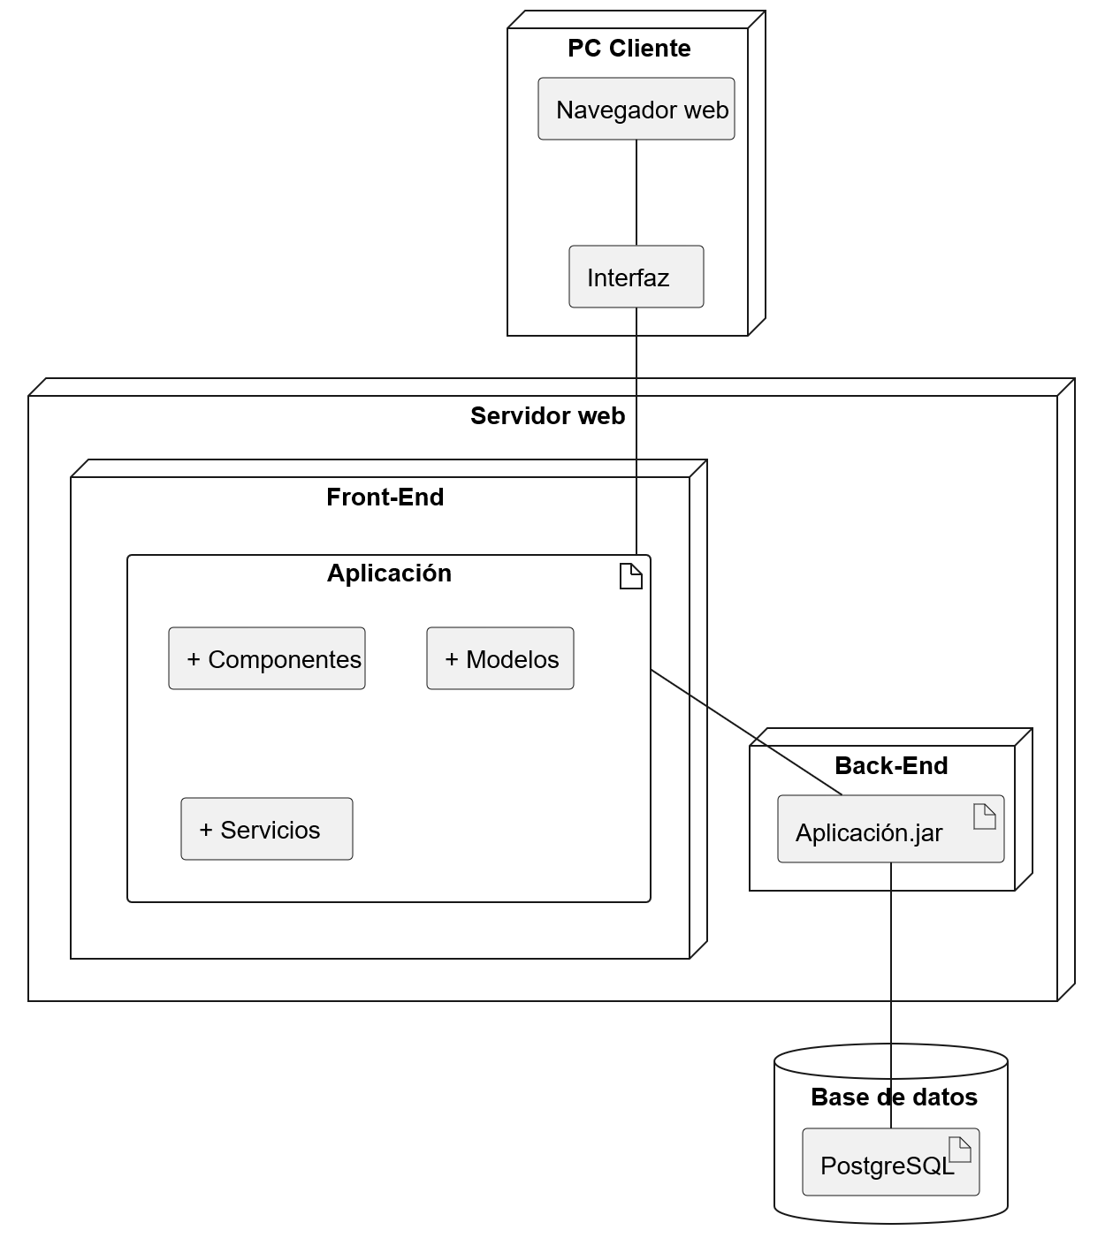

8. MODELO DE DOMINIO

8.1 Entidades Principales
Paciente
- Atributos: ID, nombre, apellido, documento de identidad, fecha de nacimiento, sexo, dirección, teléfono, email
- Relaciones: múltiples Citas, múltiples ConsultasMédicas, una HistoriaClínica
Médico/Especialista
- Atributos: ID, nombre, apellido, especialidad, teléfono, email, horario de atención
- Relaciones: múltiples Citas, múltiples ConsultasMédicas
Cita
- Atributos: ID, fecha, hora, estado, tipo de consulta
- Relaciones: un Paciente, un Médico, una ConsultaMédica
ConsultaMédica
- Atributos: ID, fecha, diagnóstico, síntomas, tratamiento, prescripción
- Relaciones: un Paciente, un Médico, una HistoriaClínica
HistoriaClínica
- Atributos: ID, fecha de creación, alergias, condiciones previas, cirugías
- Relaciones: un Paciente, múltiples ConsultasMédicas, múltiples Exámenes
Factura
- Atributos: ID, fecha, monto total, concepto, estado de pago
- Relaciones: un Paciente, múltiples Pagos, una o más ConsultasMédicas
Pago
- Atributos: ID, fecha, monto, método de pago, estado
- Relaciones: una Factura

8.2 Diccionario de Datos
Entidad | Campo | Tipo | Longitud | Requerido | Descripción
Paciente | id_paciente | INT | - | Sí | Identificador único
Paciente | nombre | VARCHAR | 100 | Sí | Nombre del paciente
Paciente | apellido | VARCHAR | 100 | Sí | Apellido del paciente
Paciente | documento | VARCHAR | 20 | Sí | Documento de identidad
Paciente | fecha_nacimiento | DATE | - | Sí | Fecha de nacimiento
Cita | id_cita | INT | - | Sí | Identificador único
Cita | fecha | DATE | - | Sí | Fecha de la cita
Cita | hora | TIME | - | Sí | Hora de la cita
Cita | estado | VARCHAR | 20 | Sí | Estado: Pendiente, Confirmada, Cancelada
ConsultaMédica | id_consulta | INT | - | Sí | Identificador único
ConsultaMédica | diagnostico | TEXT | - | No | Diagnóstico de la consulta

9. DESCRIPCIÓN DE ARQUITECTURA

9.1 Arquitectura General del Sistema
El sistema sigue una arquitectura de tres capas:
1. Capa de Presentación (Frontend)
- Interfaz web responsiva
- Acceso desde navegadores web
- Tecnologías: HTML5, CSS3, JavaScript, frameworks modernos
- Accesibilidad y usabilidad optimizadas
2. Capa de Lógica de Negocio (Backend)
- Servidor de aplicaciones
- Lógica de procesos y reglas de negocio
- APIs RESTful para comunicación
- Autenticación y autorización
- Generación de reportes
3. Capa de Datos (Base de Datos)
- Base de datos relacional (PostgreSQL/MySQL)
- Almacenamiento persistente y seguro
- Backup y recuperación automática
- Encriptación de datos sensibles

9.2 Tecnologías Propuestas
Componente | Tecnología | Justificación
Frontend | React/Vue.js | Framework moderno, escalable, comunidad amplia
Backend | Node.js/Java | Rendimiento, escalabilidad, seguridad
Base de Datos | PostgreSQL | Relacional, confiable, cumple normativas
Autenticación | OAuth 2.0/JWT | Segura, estándar industria
API | REST | Estándar, interoperable, escalable
Servidor | Linux | Estable, seguro, bajo costo
Comunicación | HTTPS/TLS | Encriptación en tránsito

9.3 Patrones de Diseño
- MVC: Separación de modelos, vistas y controladores
- Repository: Abstracción de acceso a datos
- Singleton: Gestión de conexión a BD
- Factory: Creación de objetos complejos
- Observer: Sistema de notificaciones

9.4 Integración con Sistemas Externos
- Pasarelas de Pago: Integración con plataformas de pago seguras
- Email/SMS: Servicios de notificación
- HL7: Interoperabilidad con sistemas legados hospitalarios
- FHIR: Estándares de interoperabilidad en salud digital

10. PLAN DE FASES Y RIESGOS

10.1 Objetivos Generales del Proyecto
Objetivo General:
Desarrollar, implementar y desplegar un Sistema de Gestión Integral de Servicios de Salud (SGISS) bajo la metodología del Proceso Unificado que automatice los procesos operativos, clínicos y administrativos de una institución prestadora de servicios de salud, mejorando la calidad de atención, eficiencia operativa y seguridad de la información.
Objetivos Específicos en Infinitivo:
- Capturar los requisitos funcionales y no funcionales del sistema mediante entrevistas con stakeholders y análisis detallado de procesos actuales
- Diseñar una arquitectura robusta, escalable y segura que cumpla con estándares internacionales de salud digital
- Modelar todos los aspectos del sistema utilizando diagramas UML (casos de uso, clases, secuencia, componentes, despliegue)
- Implementar módulos funcionales siguiendo prácticas ágiles e iterativas durante la fase de construcción
- Asegurar la conformidad con regulaciones de privacidad de datos (HIPAA, GDPR) y normativas de seguridad informática
- Integrar el nuevo sistema con los sistemas legados existentes utilizando estándares como HL7 y FHIR
- Validar el sistema mediante pruebas unitarias, de integración y de aceptación exhaustivas
- Capacitar al personal de la institución en el uso correcto y seguro del sistema
- Desplegar el sistema en ambiente de producción con cero impacto operativo
- Monitorear el rendimiento del sistema y realizar optimizaciones durante la fase de transición y post-implementación

10.2 Fases del Proyecto (Unified Process)

FASE 1: INICIO (Incepción) - 2 semanas
Objetivos:
- Definir visión y alcance del proyecto
- Identificar stakeholders
- Listar riesgos principales
- Estimar recursos y presupuesto
Entregables:
- Documento de Visión
- Modelo inicial de Casos de Uso (10-20%)
- Plan del Proyecto
- Matriz de Riesgos
Hitos:
- Aprobación del Documento de Visión
- Identificación de Arquitectura Base

FASE 2: ELABORACIÓN - 4 semanas
Objetivos:
- Refinar requisitos y casos de uso
- Diseñar arquitectura base
- Mitigar riesgos principales
- Crear prototipo explorador
Actividades:
- Análisis detallado de requisitos
- Diseño de arquitectura
- Creación de modelos UML
- Prototipo de interfaz
- Validación con stakeholders
Entregables:
- Casos de Uso Completos (80%)
- Diseño de Arquitectura
- Modelos UML (Clases, Casos de Uso, Secuencia)
- Prototipo de Interfaz
- Plan de Iteraciones para Construcción
Hitos:
- Arquitectura Base Aprobada
- Riesgos Críticos Mitigados

FASE 3: CONSTRUCCIÓN - 8 semanas
Objetivos:
- Implementar funcionalidades principales
- Desarrollar iterativamente
- Realizar pruebas integrales
- Generar documentación técnica
Iteraciones:
- Iteración 1: Módulo de Gestión de Pacientes
- Iteración 2: Módulo de Citas
- Iteración 3: Historia Clínica Digital
- Iteración 4: Facturación y Pagos
- Iteración 5: Reportes y Análisis
Entregables:
- Código Fuente Completo
- Pruebas Unitarias y de Integración
- Documentación Técnica
- Manual de Usuario Preliminar
- Build de Producción Beta
Hitos:
- Completar cada iteración según planificación
- Pruebas de Aceptación Exitosas

FASE 4: TRANSICIÓN - 2 semanas
Objetivos:
- Validación final del sistema
- Capacitación a usuarios
- Despliegue en producción
- Soporte inicial
Actividades:
- Pruebas de Aceptación Final
- Ajustes menores
- Capacitación de personal
- Migración de datos
- Despliegue en producción
- Soporte técnico en vivo
Entregables:
- Sistema Listo para Producción
- Manual de Usuario Final
- Plan de Soporte y Mantenimiento
- Documentación Completa
Hitos:
- Sistema en Producción
- Usuarios Capacitados
- Soporte Operacional Activo

10.3 Gestión de Riesgos

Matriz de Riesgos
ID | Riesgo | Probabilidad | Impacto | Nivel | Mitigación
R-01 | Cambios en requisitos | Alta | Alto | ALTO | Gestión de cambios formal, validación con stakeholders
R-02 | Demoras en disponibilidad de datos | Media | Alto | MEDIO | Recopilación temprana, equipo dedicado
R-03 | Problemas de seguridad/compliance | Media | Crítico | ALTO | Auditoría de seguridad, certificaciones
R-04 | Falta de capacitación de usuarios | Media | Medio | MEDIO | Plan de capacitación anticipada
R-05 | Problemas de rendimiento/escalabilidad | Media | Alto | MEDIO | Testing de carga, optimización de código
R-06 | Integración con sistemas legados | Media | Medio | MEDIO | Especificación clara de APIs, testing temprano
R-07 | Falta de disponibilidad de recursos | Baja | Alto | MEDIO | Contratación y planning anticipado

10.4 Plan de Comunicación y Stakeholders
Comunicación del Proyecto:
Stakeholder | Frecuencia | Medio | Contenido
Directores | Semanal | Reunión | Estado del proyecto, riesgos críticos
Equipo de TI | Diaria | Stand-up | Tareas completadas, bloqueadores
Personal Clínico | Bi-semanal | Sesión | Avances, cambios en interfaz
Usuarios Finales | Mensual | Taller | Demostraciones, capacitación incremental
Órganos Regulatorios | Trimestral | Reporte | Cumplimiento normativo, seguridad

10.5 Recursos Requeridos
Equipo de Desarrollo:
- 1 Arquitecto de Software
- 2 Desarrolladores Backend
- 2 Desarrolladores Frontend
- 1 Ingeniero de Base de Datos
- 1 Tester/QA
- 1 Especialista en Seguridad Informática
- 1 Project Manager/Scrum Master
- 1 Business Analyst
Infraestructura:
- Servidor de Desarrollo
- Servidor de Testing
- Servidor de Producción (con redundancia)
- Herramientas de desarrollo y testing
- Licencias de software
Presupuesto Estimado:
- Personal: 65% del presupuesto
- Infraestructura: 20% del presupuesto
- Herramientas y Licencias: 10% del presupuesto
- Contingencia: 5% del presupuesto

11. GLOSARIO DE TÉRMINOS
Término | Definición
Paciente | Persona que solicita y recibe servicios de salud de la institución
Cita Médica | Reserva programada de atención entre un paciente y un profesional médico
Historia Clínica | Registro digital completo de información médica de un paciente
Consulta Médica | Atención prestada por un profesional médico a un paciente
Prescripción | Indicación de medicamentos o tratamientos ordenada por médico
Factura | Documento que detalla servicios prestados y monto a pagar
Endpoint | Punto final de una API para comunicación entre sistemas
Autenticación | Proceso de verificación de identidad de usuario
Encriptación | Proceso de convertir datos en formato ilegible para proteger
Backup | Copia de seguridad de datos para recuperación ante fallos
HL7 | Estándar de interoperabilidad para sistemas de salud
HIPAA | Regulación de privacidad de datos médicos en EE.UU.
GDPR | Regulación de protección de datos en Unión Europea
Uptime | Tiempo que un sistema está operativo y disponible
SLA | Acuerdo de Nivel de Servicio entre proveedor y cliente

12. CONCLUSIONES
12.1 Conclusiones sobre el desarrollo del documento y del curso.
- La elaboración del documento permitió aplicar de forma integrada los conceptos de Ingeniería de Software y del Proceso Unificado, articulando requisitos, modelos UML y arquitectura en un solo artefacto técnico, lo que favorece la comprensión del ciclo de vida de desarrollo de software en contextos de salud
- El ejercicio de modelado (casos de uso, clases, actividades, estados, secuencia, comunicación, componentes y despliegue) facilitó el desarrollo de competencias para analizar, diseñar y documentar sistemas de información complejos, evidenciando la utilidad de los modelos como herramienta de comunicación entre los diferentes actores del proyecto
- La experiencia de estructurar el proyecto según las fases de inicio, elaboración, construcción y transición permitió valorar la importancia de la planificación iterativa, la gestión de riesgos y la documentación formal como elementos clave en la formación profesional en Ingeniería de Software, más allá de la implementación concreta del sistema.

13. ANEXOS

CONTROL DE CAMBIOS
Versión | Fecha | Autor | Descripción del Cambio
1.0 | 30/11/2025 | Jhonathan/Yader | Versión inicial del documento

14. BIBLIOGRAFÍA
[1] Rational Software Corporation. (2003). "The Rational Unified Process: A Practical Guide". Addison-Wesley.
[2] Booch, G., Rumbaugh, J., & Jacobson, I. (2005). "The Unified Modeling Language User Guide" (2nd ed.). Addison-Wesley.
[3] OMG (Object Management Group). (2021). "Unified Modeling Language (UML) Version 2.5". Technical Standard.
[4] Health Level Seven International. (2020). "HL7 Version 2.5.1 Implementation Guide".
[5] ISO/IEC 27001:2013. "Information Technology - Security Techniques - Information Security Management Systems"
[6] ISO/IEC 25010:2021. "Software Product Quality - Model of Software Quality"
[7] HIPAA. (1996). "Health Insurance Portability and Accountability Act". U.S. Department of Health & Human Services.
[8] GDPR. (2018). "General Data Protection Regulation". European Union.
[9] Sommerville, I. (2015). "Software Engineering" (10th ed.). Pearson.
[10] Pressman, R. S., & Maxim, B. R. (2014). "Software Engineering: A Practitioner's Approach" (8th ed.). McGraw-Hill.

